PROPOSAL
PENERAPAN DISTILBERT UNTUK SEMANTIC SEARCH PADA DOKUMEN ARSIP KAMPUS



Muhammad Haekal
NIM: 442023611089

PROGRAM STUDI TEKNIK INFORMATIKA
FAKULTAS SAINS DAN TEKNOLOGI
UNIVERSITAS DARUSSALAM GONTOR

2026

Bab 1
Pendahuluan

Latar Belakang
Perkembangan dunia Pendidikan membuat jumlah dokumen akademik seperti jurnal, skripsi, dan artikel ilmiah terus bertambah Hal ini dibuktikan dengan adanya peningkatan jumlah publikasi ilmiah di Indonesia, di mana ditemukan sebanyak 462 dokumen penelitian yang dipublikasikan dalam 51 sumber berbeda selama periode 1986–2023[1]. Oleh karena itu kebutuhan akan sebuah sistem pencarian yang memahami sebuah dokumen diperlukan, disinilah konsep semantic search dibutuhkan, karena tidak hanya mencari kata yang sama, tetapi mencoba untuk memahami maksud dari query atau konteks yang diperlukan sehingga proses pencarian dokumen menjadi lebih cepat dan efisien.
Dominasi TF-IDF dalam ranah akademik juga didukung oleh berbagai penelitian yang menunjukkan efektivitasnya sebagai metode baseline dalam tugas pencarian dan pengelompokan dokumen. studi yang lebih baru oleh Xiang Zhang et al. dalam artikel juga menunjukkan bahwa metode berbasis representasi sederhana seperti TF-IDF masih sering digunakan sebagai pembanding dalam penelitian modern, terutama dalam pengolahan teks[2].
Meskipun demikian, pendekatan TF-IDF memiliki keterbatasan karena hanya mempertimbangkan frekuensi kata tanpa memahami konteks atau makna dari teks itu sendiri. Hal ini menyebabkan sistem pencarian yang menggunakan TF-IDF dapat menghasilkan dokumen yang relevan secara kata kunci, tetapi belum tentu relevan secara semantik.
Seiring berkembangnya kebutuhan akan sistem pencarian yang lebih memahami konteks, pendekatan berbasis pembelajaran mendalam atau deep learning mulai banyak digunakan, salah satunya adalah model BERT (Bidirectional Encoder Representations from Transformers). Berbeda dengan metode tradisional seperti TF-IDF yang hanya mengandalkan frekuensi kata, BERT mampu memahami hubungan antar kata dalam suatu kalimat secara dua arah, sehingga konteks makna dapat ditangkap dengan lebih baik. Model ini memanfaatkan arsitektur transformer yang memungkinkan setiap kata dalam kalimat dianalisis dengan mempertimbangkan kata sebelum dan sesudahnya secara bersamaan.
Menurut Jacob Devlin et al. BERT menunjukkan peningkatan signifikan dalam berbagai tugas pemrosesan bahasa alami seperti question answering, text classification, dan semantic similarity. Kemampuan ini menjadikan BERT sebagai salah satu model yang banyak digunakan dalam pengembangan sistem information retrieval modern, termasuk dalam konteks pencarian dokumen akademik[3].
Masalah utama muncul Ketika model Bert yang merupakan model berbasis arsitektur transformer yang memanfaatkan pemahaman konteks dua arah (bidirectional) dalam suatu kalimat sehingga mampu meningkatkan akurasi dalam berbagai tugas pemrosesan bahasa alami (Natural Language Processing/NLP) ingin digunakan di lingkunngan terbatas, kemudian terbitlah solusi distilbert yakni versi ringan dari Bert itu sendiri, berdasarkan penelitian pada tahun 2014 DistilBERT merupakan versi yang lebih ringan dari BERT yang memiliki ukuran model lebih kecil dan kecepatan lebih tinggi, namun tetap mampu mempertahankan performa yang mendekati model aslinya[4]. Oleh karena itu penelitian ini mengarah pada penerapan distilbert yang cepat dan efisien.
Penelitian ini juga mencakup حفظ العقل(menjaga akal) dengan mempermudah akses terhadap ilmu pengetahuan, melalui sistem pencarian yang lebih cerdas dan kontekstual, sehingga pengguna dapat memperoleh informasi yang relevan secara cepat dan tepat. Dengan kemudahan tersebut, proses belajar menjadi lebih efektif, mendorong peningkatan literasi, serta membantu individu dalam mengembangkan pemikiran kritis dan rasional. Upaya ini sejalan dengan nilai-nilai dalam Islam yang menekankan pentingnya penggunaan akal untuk memahami ilmu dan kebenaran. Sebagaimana disebutkan dalam Al-Qur’an surah Az-Zumar ayat 9,
قُلْ هَلْ يَسْتَوِى الَّذِيْنَ يَعْلَمُوْنَ وَالَّذِيْنَ لَا يَعْلَمُوْنَۗ اِنَّمَا يَتَذَكَّرُ اُولُوا الْاَلْبَابِࣖ
“Katakanlah: apakah sama orang-orang yang mengetahui dengan orang-orang yang tidak mengetahui?”, yang menegaskan bahwa orang yang berilmu memiliki kedudukan yang lebih tinggi dan penting dalam kehidupan.

Rumusan Masalah
Berdasarkan permasalahan yang telah dijelaskan pada bagian latar belakang, maka rumusan masalah adalah sebagai berikut:
- Menerapkan model Distilbert untuk semantic search pada dokumen arsip
- Bagaimana penerapan Model Distilbert untuk semantic search dapat menimbulkan efek peningkatan efisiensi komputasi tanpa menurunkan kualitas pencarian secara signifikan

Tujuan Penelitian
Dari rumusan masalah yang telah di tuliskan diatas, maka adapun tujuan dari penelitian ini antara lain:
- Menerapkan model Distilbert untuk Semantic Search pada dokumen arsip
- Menguji dan menganalisis performa Distilbert sebagai model yang efisien

Batasan Penelitian
Agar permasalahan yang dirumuskan dapat terfokus, penelitian ini memiliki beberapa batasan yang meliputi:
- Penelitian hanya menggunakan Distilbert sebagai model utama , tidak membandingkan secara mendalam dengan model lain.
- Focus objek pengujian pada dokumen arsip.
- Evaluasi kinerja dibatasi pada relevansi hasil pencarian, kecepatan, dan efisiensi komputasi.
- System diuji dalam konteks prototipe atau model bukan implementasi skala besar.

Manfaat Penelitian
Manfaat yang diharapkan peneliti dari hasil penelitian ini adalah sebagai berikut:
- Manfaat bagi mahasiswa
membantu mahasiswa menemukan referensi dengan lebih cepat sehingga mempermudah mahasiswa dalam proses penyusunan tugas, skripsi atau penelitian.
- Manfaat bagi kampus
menjadi solusi pencarian dokumen ilmiah yang hemat karena tidak membutuhkan ruang lingkup atau server besar dan meningkatkan kualitas layanan akademik dengan menyediakan sistem pencarian cerdas dan efisien.
- Manfaat bagi Masyarakat
memperccepat dan mempermudah akses terhadap ilmu pengetahuan dan mendorong literasi digital dengan mempermudah akses pencarian.
- Manfaat Bagi peneliti lain
Dapat menjadi rujukan terkait semantic search, efisiensi model NLP atau optimasi Distilbert dan menyediakan baseline awal agar bisa dikembangkan dengan metode fine tuning atau lainnnya.

Bab 2
Kajian Pustaka

Penelitian Terdahulu
- Hikmat Ullah Khan et al (2025)
Identifying artificial intelligence-generated content using the DistilBERT transformer and NLP techniques.
Penelitian ini menggunakan DistilBERT untuk memahami dan mengklasifikasikan teks berbasis konteks, khususnya dalam mendeteksi konten yang dihasilkan AI. Hasil penelitian menunjukkan bahwa DistilBERT mampu menangkap hubungan semantik dalam teks secara mendalam dan menghasilkan akurasi tinggi dalam klasifikasi. Kemampuan ini sangat relevan dengan semantic search karena sistem pencarian berbasis makna membutuhkan model yang mampu memahami konteks dan hubungan antar kalimat secara akurat[13].

- Dashun Zheng et al (2024)
MicroBERT Distilling MoE-Based Knowledge from BERT into a Lighter Model.
Penelitian ini mengembangkan model ringan berbasis distilasi dari BERT untuk mengatasi masalah kompleksitas dan kebutuhan komputasi tinggi pada model transformer besar. Hasilnya menunjukkan bahwa model yang lebih kecil tetap mampu mempertahankan performa yang kompetitif dalam berbagai tugas NLP[14].

- Sahana V et al (2023)
The DistilBERT Model: A Promising Approach to Improve Machine Reading Comprehension Models
Penelitian ini membahas penggunaan DistilBERT dalam pemahaman teks (machine reading comprehension), di mana model harus memahami hubungan antar kata dan kalimat. Hasilnya menunjukkan bahwa DistilBERT tetap mampu memberikan performa kompetitif dengan arsitektur yang lebih ringan dan efisien[15].

- Muffo & Bertino (2023)
BERTino: an Italian DistilBERT model
Penelitian ini mengusulkan model DistilBERT khusus bahasa Italia yang dirancang untuk mengurangi kompleksitas komputasi dari BERT. Hasil penelitian menunjukkan bahwa model ini mampu mencapai nilai F1 yang sebanding dengan BERT tetapi dengan waktu pelatihan dan inferensi yang jauh lebih cepat[16].

- Souza et al (2022)
Towards Transfer Learning Techniques—BERT, DistilBERT, BERTimbau, and DistilBERTimbau for Automatic Text Classification
Penelitian ini membandingkan performa BERT dan DistilBERT dalam tugas klasifikasi teks multibahasa dengan pendekatan fine-tuning. Hasilnya menunjukkan bahwa DistilBERT memiliki ukuran model yang jauh lebih kecil dan kecepatan lebih tinggi, namun tetap mampu mempertahankan performa yang mendekati BERT [4].

Tabel Perbandingan penelitian terdahulu dengan penelitian sekarang
No | Peneliti | Tahun | Judul | Metode | Hasil
1. | Hikmat Ullah Khan et al. | 2025 | Identifying Artificial Intelligence-Generated Content Using the DistilBERT Transformer and NLP Techniques | Menggunakan model DistilBERT yang di-fine-tuning untuk klasifikasi teks dengan teknik NLP, termasuk preprocessing, tokenisasi, dan embedding kontekstual untuk mendeteksi pola bahasa | Model mencapai akurasi tinggi dalam membedakan teks AI dan manusia, menunjukkan kemampuan kuat dalam memahami konteks dan hubungan semantik.
2. | Dashun Zheng et al. | 2024 | MicroBERT: Distilling MoE-Based Knowledge from BERT into a Lighter Model | Menggunakan teknik knowledge distillation dari BERT berbasis Mixture of Experts (MoE) untuk menghasilkan model yang lebih ringan dengan efisiensi komputasi tinggi | Model lebih kecil dengan performa tetap kompetitif, mampu mempertahankan kualitas representasi semantik dengan waktu komputasi lebih cepat

3. | Sahana V et al | 2023 | The DistilBERT Model: A Promising Approach to Improve Machine Reading Comprehension Models | Mengimplementasikan DistilBERT untuk machine reading comprehension dengan fine-tuning pada dataset teks untuk memahami hubungan antar kalimat | DistilBERT menunjukkan performa yang mendekati BERT dengan waktu proses lebih cepat dan efisiensi sumber daya lebih baik.
4. | Muffo & Bertino | 2023 | BERTino: an Italian DistilBERT Model for NLP Tasks | Mengembangkan model DistilBERT khusus bahasa Italia dengan pelatihan ulang (pre-training) dan fine-tuning pada dataset lokal untuk meningkatkan pemahaman bahasa | Model menghasilkan performa sebanding dengan BERT pada tugas NLP dengan efisiensi yang lebih tinggi dan waktu inferensi lebih cepat
5. | Souza et al | 2022 | Towards Transfer Learning Techniques—BERT, DistilBERT, BERTimbau, and DistilBERTimbau for Automatic Text Classification from Different Languages | Menggunakan pendekatan transfer learning dengan fine-tuning model BERT dan DistilBERT pada berbagai dataset multibahasa untuk klasifikasi teks | DistilBERT lebih ringan dan cepat dibanding BERT, dengan performa yang tetap tinggi sehingga cocok untuk aplikasi berbasis pemahaman semantik

6. | Penelitian Sekarang | 2026 | Model Distilbert Untuk semanic search pada dokumen arsip digital | Menggunakan model Distilbert untuk menghasilkan embedding dokumen dan query, kemudian menghitung tingkat kemiripan menggunakan cosine similarity dan algoritma nearest neighbor(ANN) untuk menentukan relevansi dokumen arsip. | Penelitian ini diharapkan mampu menghasilkan sistem semantic search yang efisien, akurat, dan sesuai untuk pengelolaan serta pencarian dokumen arsip digital kampus.

Landasan Teori
- Distilbert
DistilBERT adalah model deep learning berbasis arsitektur transformer yang merupakan hasil penyederhanaan dari BERT melalui teknik knowledge distillation. Model ini dirancang untuk mengurangi kompleksitas dan ukuran parameter tanpa mengorbankan performa secara signifikan, sehingga lebih efisien dalam penggunaan memori dan waktu komputasi, mampu mengurangi ukuran model sekitar 40% dan mempertahankan sekitar 97% performa BERT, sehingga lebih efisien tanpa kehilangan kemampuan pemahaman Bahasa[5].

- Semantic Search
semantic search adalah metode pencarian informasi yang tidak hanya mengandalkan kecocokan kata kunci, tetapi juga memahami makna dan konteks dari query serta dokumen dengan memanfaatkan teknik Natural Language Processing (NLP) dan representasi embedding. Dalam implementasinya, penggunaan model seperti DistilBERT dalam semantic search memungkinkan sistem untuk menghasilkan representasi teks yang lebih kontekstual dan efisien, sehingga dapat meningkatkan relevansi hasil pencarian dibandingkan metode tradisional berbasis keyword [4].

- Dokumen Arsip Digital
Dokumen arsip digital merupakan rekaman informasi yang disimpan dalam bentuk elektronik dan dikelola menggunakan teknologi komputer sehingga dapat diakses dan diproses secara efisien. Arsip digital memiliki karakteristik mudah diakses dan didistribusikan, namun memerlukan pengelolaan khusus untuk menjaga keberlanjutan dan keamanannya. Menurut Zahara dan Salim (2022)[6], arsip digital merupakan informasi yang tersimpan dalam media elektronik yang harus dipelihara agar tetap dapat diakses dalam jangka panjang. Selain itu, arsip digital juga berperan dalam meningkatkan efisiensi pengelolaan informasi organisasi melalui sistem kearsipan berbasis teknologi [7].

- Natural Language processing
Natural Language Processing (NLP) merupakan cabang dari kecerdasan buatan yang berfokus pada interaksi antara komputer dan bahasa manusia, yang memungkinkan sistem untuk memahami, menganalisis, dan menghasilkan bahasa secara otomatis. NLP menggabungkan konsep dari linguistik komputasional, machine learning, dan deep learning untuk memproses teks maupun ujaran sehingga dapat menghasilkan makna yang kontekstual. Menurut Khurana et al. (2022), NLP digunakan untuk merepresentasikan dan menganalisis bahasa manusia secara komputasional guna mendukung berbagai aplikasi seperti klasifikasi teks, penerjemahan bahasa, dan analisis sentiment[8].

- Vector Database
Vector database merupakan sistem basis data yang dirancang untuk menyimpan, mengelola, dan melakukan pencarian terhadap data dalam bentuk vektor berdimensi tinggi yang dihasilkan dari proses embedding. Berbeda dengan basis data tradisional yang menggunakan pencarian berbasis kata kunci, vector database memanfaatkan pencarian berbasis kemiripan (similarity search) seperti cosine similarity untuk menemukan data yang paling relevan secara semantik. Dalam praktiknya, vector database banyak digunakan pada aplikasi berbasis kecerdasan buatan seperti semantic search dan recommendation system karena kemampuannya dalam menangani data tidak terstruktur, pencarian berbasis vektor memungkinkan proses pencarian pada data berdimensi tinggi dilakukan secara efisien dalam skala besar[9]. Selain itu, metode approximate nearest neighbor (ANN) menjadi dasar dalam pencarian berbasis vektor karena mampu menemukan kemiripan data secara cepat dan akurat[10].

- Cosine Similarity
Cosine similarity merupakan metode untuk mengukur tingkat kemiripan antara dua vektor dengan menghitung nilai cosinus sudut di antara keduanya dalam ruang vektor. Nilai yang dihasilkan berada pada rentang -1 hingga 1, di mana nilai mendekati 1 menunjukkan bahwa kedua vektor memiliki arah yang sama dan tingkat kemiripan yang tinggi. Dalam konteks Natural Language Processing (NLP), metode ini banyak digunakan untuk mengukur kesamaan antar teks yang telah direpresentasikan dalam bentuk vector embedding karena lebih menekankan pada orientasi vektor dibandingkan panjangnya. Cosine similarity merupakan metode yang umum digunakan untuk mengukur kemiripan antar vektor dalam berbagai tugas NLP, termasuk clustering dan semantic similarity [11].

Bab 3
Metode Penelitian

Metode Penelitian

Waktu dan tempat Penelitian
No | Aktivitas Penelitian | Bulan 1 | Bulan 2 | Bulan 3 | Bulan 4
1 | Identifikasi dan pengumpulan dokumen arsip digital
2 | Ekstraksi dokumen dan penyusunan dataset
3 | Penyusunan dataset query uji
4 | Pra-pemrosesan data dokumen dan query
5 | Pembentukan embedding menggunakan model DistilBert
6 | Penyimpanan embedding ke dalam vector database
7 | Implementasi similarity search menggunakan cosine similarity dan ANN
8 | Perankingan dokumen berdasarkan nilai kemiripan (Top-K)
9 | Evaluasi kinerja sistem menggunakan Precision@K dengan pseudo ground truth berbasis categoryId
10 | Analisis hasil evaluasi serta penyusunan kesimpulan dan rekomendasi

Alat Dan Bahan Peneleitian

- Bahan Penelitian
- Dataset Dokumen Arsip berbasis teks.
- Query pencarian yang merepresentasikan kebutuhan pengguna dalam pencarian dokumen (uji).
- Model embedding (DistilBert).
- Vector Database (FAISS).
- Metode Similarity (Cosine Similarity).

- Alat penelitian

- Perangkat Keras
- Laptop Advan model 1701 dengan prosesor Intel Core i5-1035G7RAM 20 GB
- RAM 16 GB ,SSD 238 GB

- Perangkat Lunak
- Sistem Operasi Windows 11 Pro 64-bit
- Framework pembelajaran mesin PyTorch
- Bahasa pemograman Python
- Library pendukung NLP :
  - Sentence-Transformers
  - Transformers
  - Numpy
  - Scikit-Learn
  - FAISS
- Kaggle notebook
- Pycharm

Tahapan Penelitian
Tahapan penelitian dimulai dari proses identifikasi dan pengumpulan dokumen arsip digital dalam format XLSX, kemudian dilakukan ekstraksi dan penyusunan dataset agar siap digunakan. Selanjutnya disusun dataset query uji yang akan digunakan sebagai input dalam sistem pencarian. Data kemudian melalui tahap pra-pemrosesan untuk membersihkan dan menormalisasi teks sebelum diubah menjadi representasi vektor melalui proses embedding menggunakan model DistilBERT. Hasil embedding tersebut disimpan dalam vector database menggunakan FAISS untuk mendukung proses pencarian berbasis kemiripan. Pada tahap berikutnya dilakukan implementasi similarity search menggunakan cosine similarity dan algoritma Approximate Nearest Neighbor (ANN), kemudian hasil pencarian diranking untuk mendapatkan Top-K dokumen yang paling relevan. Evaluasi sistem dilakukan menggunakan metrik Precision@K dengan pendekatan pseudo ground truth berbasis categoryId, dan diakhiri dengan analisis hasil evaluasi serta penyusunan kesimpulan dan rekomendasi penelitian.
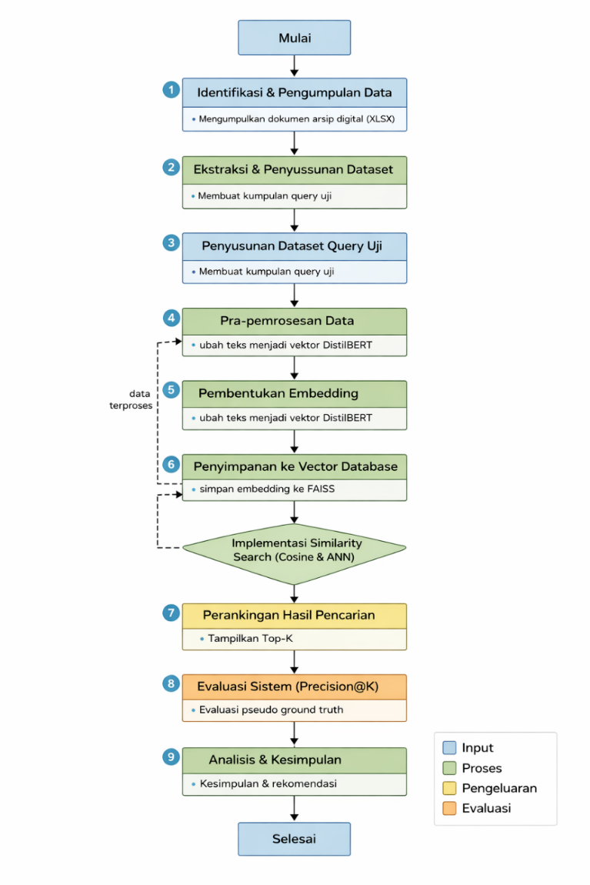

Perancangan sistem
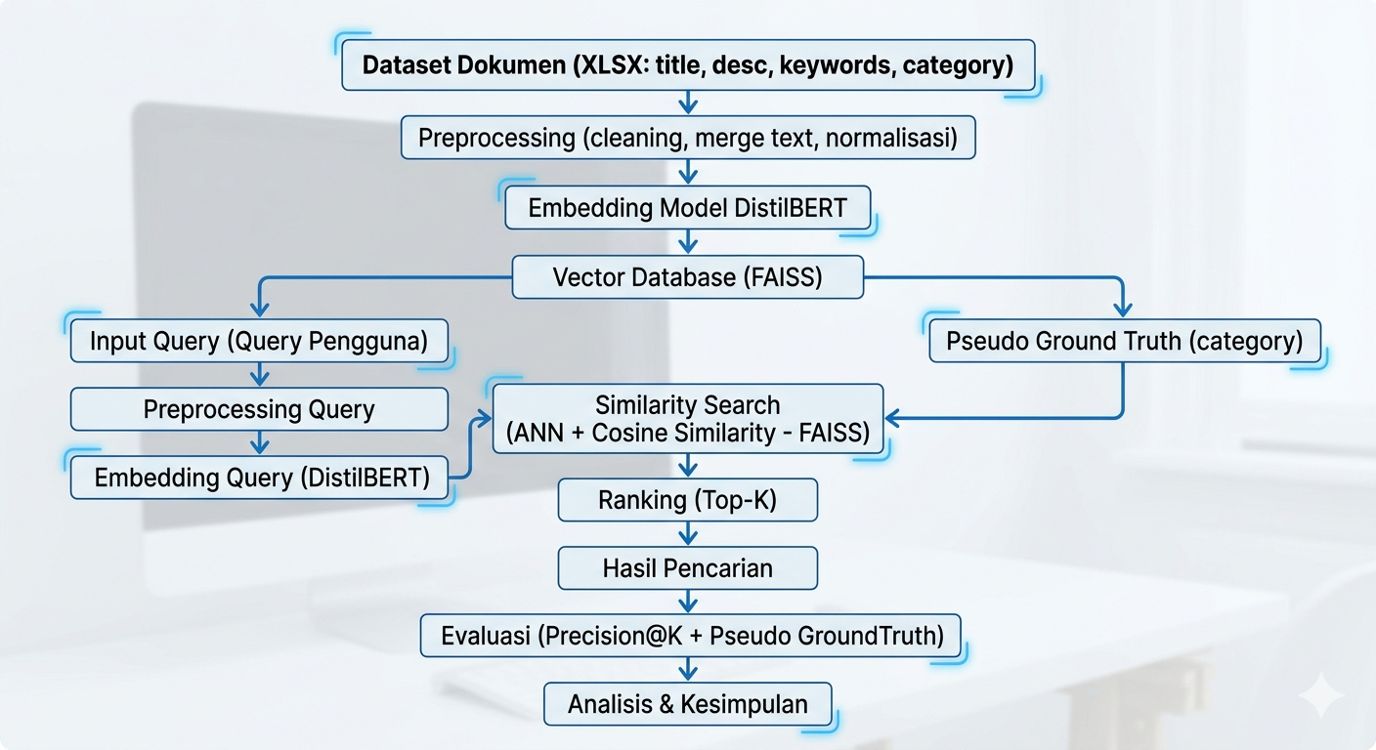

1. Input
Input dalam sistem ini terdiri dari dua komponen utama, yaitu dataset dokumen arsip dan query pengguna. Dataset dokumen diperoleh dalam format XLSX yang memuat informasi seperti judul, deskripsi, kata kunci, dan kategori dokumen (categoryId). Data tersebut berperan sebagai sumber informasi utama yang akan dicari oleh sistem. Selain itu, input juga berupa query yang dimasukkan oleh pengguna sebagai kata kunci pencarian. Query ini nantinya akan diproses agar dapat dibandingkan dengan dokumen dalam database secara semantik.

2. Proses
Tahap proses merupakan inti dari sistem yang mencakup beberapa langkah utama. Pertama, dilakukan pra-pemrosesan data, seperti normalisasi teks dan penggabungan atribut dokumen untuk menghasilkan representasi yang lebih informatif. Selanjutnya, teks yang telah diproses diubah menjadi embedding menggunakan model DistilBERT, yang dipilih karena efisien dan tetap mampu menangkap makna semantik teks (Victor Sanh et al., 2019)[5]. Embedding yang dihasilkan kemudian disimpan dalam vector database menggunakan FAISS untuk mendukung pencarian berbasis kemiripan.
Pada saat query dimasukkan, sistem melakukan proses yang sama, yaitu mengubah query menjadi embedding. Selanjutnya, dilakukan perhitungan kemiripan antara embedding query dan dokumen menggunakan metode cosine similarity, yang efektif dalam mengukur kesamaan semantik antar teks (Mikolov et al., 2013)[12]. Untuk meningkatkan efisiensi pencarian, sistem memanfaatkan pendekatan Approximate Nearest Neighbor (ANN) dalam FAISS (facebook ai similarity search) sehingga pencarian dapat dilakukan dengan lebih cepat tanpa harus membandingkan seluruh data secara eksak. Hasil pencarian kemudian diurutkan berdasarkan nilai kemiripan dan diambil sejumlah Top-K dokumen yang paling relevan.
Tahap selanjutnya adalah evaluasi sistem menggunakan pendekatan pseudo ground truth berdasarkan atribut categoryId. Dokumen dengan kategori yang sama dianggap relevan, sehingga dapat digunakan untuk menghitung metrik evaluasi seperti Precision@K.

3. Output
Output dari sistem ini berupa daftar dokumen yang telah diurutkan berdasarkan tingkat kemiripan dengan query pengguna. Hasil yang ditampilkan merupakan Top-K dokumen yang dianggap paling relevan. Selain itu, sistem juga menghasilkan nilai evaluasi berupa Precision@K yang menunjukkan tingkat keberhasilan sistem dalam menampilkan dokumen yang relevan. Output ini kemudian digunakan sebagai dasar untuk analisis dan penarikan kesimpulan terkait kinerja sistem semantic search yang dibangun.

Sistematika Pembahasan
Penelitian ini akan menggunakan sistematika penulisan sebagai berikut:
BAB 1: PENDAHULUAN
- Latar Belakang Masalah
- Rumusan Penelitian
- Tujuan Penelitian
- Batasan Penelitian
- Manfaat Penelitian
BAB 2: KAJIAN PUSTAKA
- Penelitian terdahulu
- Landasan / kerangka konseptual
BAB 3: METODE PENELITIAN
- Waktu dan tempat penelitian
- Alat dan bahan penelitian
- Tahapan penelitian
- Perancangan sistem
BAB 4: HASIL DAN PEMBAHASAN
BAB 5: PENUTUPAN
- Kesimpulan
- Saran

Daftar Pustaka
- Rarasuci et al., “Analisis Bibliometrik Publikasi Penelitian Kearsipan di Indonesia Berbasis Data Scopus,” 2023. DOI: 10.37014/medpus.v30i3.4964.

- Chiyuan Zhang et al., “Understanding Deep Learning Requires Rethinking Generalization,” in International Conference on Learning Representations (ICLR), 2017. doi: 10.48550/arXiv.1611.03530.

- Jacob Devlin et al., “BERT: Pre-training of Deep Bidirectional Transformers for Language Understanding,” in Proceedings of NAACL-HLT, 2019. doi: 10.48550/arXiv.1810.04805.

- Souza et al., “Towards Transfer Learning Techniques—BERT, DistilBERT, BERTimbau, and DistilBERTimbau for Automatic Text Classification from Different Languages: A Case Study,” 2022. https://doi.org/10.3390/s22218184.

- Victor Sanh et al., “DistilBERT, a distilled version of BERT: smaller, faster, cheaper and lighter,” 2019. doi: 10.48550/arXiv.1910.01108.

- Namira Rahmi Zahara , Tamara Adriani Salim “Preservation of Digital Archives,” 2022. DOI: 10.20473/rlj.V8-I2.2022.285-297.

- Diah Ayu Caroline, Bambang Ismanto, Lelahester Rina “Implementation of Digital Archives Using a Dynamic Archive Information System,” 2022. doi.org/10.24198/jkip.v10i2.33203.
- Diksha Khurana & Aditya Koli & Kiran Khatter &Sukhdev Singh “Natural Language Processing: State of the Art, Current Trends and Challenges,” 2022. https://doi.org/10.1007/s11042-022-13428-4.

- Jeff Johnson et al., “Billion-scale similarity search with GPUs,” IEEE Transactions on Big Data, 2022. doi: 10.1109/TKDE.2019.2921572.

- Yury Malkov and Dmitry Yashunin, “Efficient and Robust Approximate Nearest Neighbor Search Using Hierarchical Navigable Small World Graphs,” IEEE Transactions on Pattern Analysis and Machine Intelligence, 2020. doi: 10.1109/TPAMI.2018.2889473.

- Md. Rezaul Karim et al., “Deep Learning-Based Clustering Approaches for Text Data: A Survey,” 2022. doi: 10.48550/arXiv.2101.01053.

- Tomas Mikolov et al., “Efficient Estimation of Word Representations in Vector Space,” 2013. doi: 10.48550/arXiv.1301.3781.

- Hikmat Ullah Khan, Anam Naz, Fawaz Khaled Alarfaj & Naif Almusallam “Identifying Artificial Intelligence-Generated Content Using the DistilBERT Transformer and NLP Techniques,” 2023. https://doi.org/10.1038/s41598-025-08208-7.

- Dashun Zheng ,JiaxuanLi , Yunchu Yang, Yapeng Wang andPatrickCheong-Iao Pang “MicroBERT: Distilling MoE-Based Knowledge from BERT into a Lighter Model,” 2023. doi.org/10.3390/app14146171.

- Sahana V et al.“The DistilBERT Model: A Promising Approach to Improve Machine Reading Comprehension Models,” 2022. https://doi.org/10.17762/ijritcc.v11i8.7957.

- Matteo Muffo & Enrico Bertino “BERTino: An Italian DistilBERT Model,” 2022 . https://doi.org/10.48550/arXiv.2303.18121.

